Презентация к лабораторной работе №8

Бабина Ю.О.

# Цель работы

Познакомиться с операционной системой Linux. Получить практические навыки работы с редактором vi, установленным по умолчанию практически во всех дистрибутивах.

# Ход работы

## Создание нового файла с использованием vi.

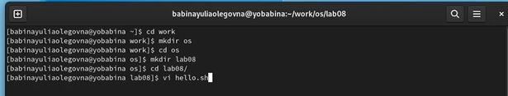

создание каталога

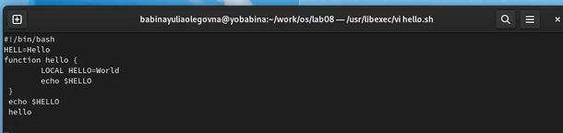

режим вставка

изменение прав доступа

изменение прав доступа

## Редактирование существующего файла.

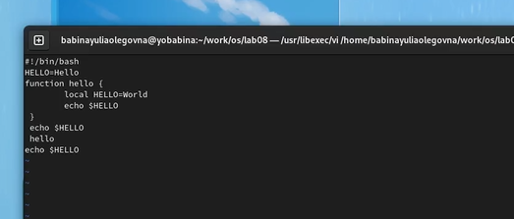

редактирование файла

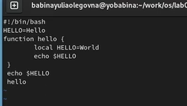

удаление последней строки

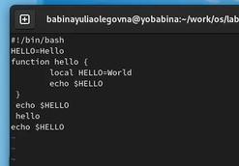

отмена последнего действия

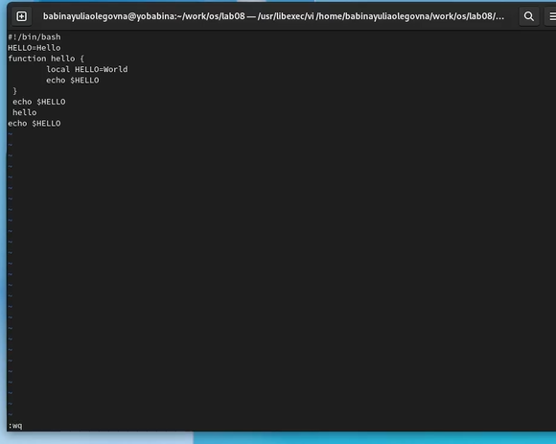

режим последней строки

# Вывод

В ходе данной лабораторной работы я познакомилась с операционной системой Linux. Получила практические навыки работы с редактором vi, установленным по умолчанию практически во всех дистрибутивах.